Pressemeddelelse fra Grønlands Rejsebureau, 20. december 2013
Lysende nyhed på det danske rejsemarked
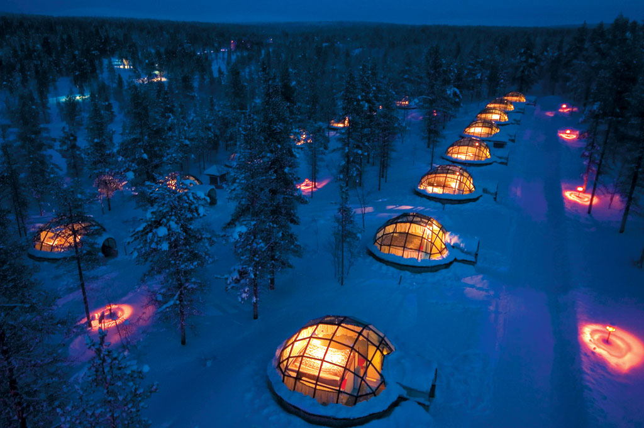
Sov i en specialbygget glas igloo med udsigt til verdens bedste nordlys. Forestil dig at ligge bekvemt i en lun seng og betragte stjernehimlen og nordlyset, der spiller på himlen; være tæt på naturen og samtidig nyde den moderne komfort. Det er virkelig en oplevelse, der kun er de få forundt! Det er i Kakslauttanen i Finland, det foregår, og nu kan du rejse med Grønlands Rejsebureau derop.
Sagnet siger, at børn bliver særligt intelligente, hvis de er undfanget under nordlysets magiske skær. Andre mener, at når nordlyset danser på himlen, betyder det, at de afdøde spiller fodbold med et hvalroskranie. Den absolutte sandhed må blafre i nordlyset, men én ting er sikkert, og det er, at nordlyset er et syn, du aldrig glemmer!
Læs og se en lille film om nordlyset her
Luksussenge under ”åben” himmel
En glas Igloo giver en enestående mulighed for at beundre nordlyset og se millioner af stjerner på den krystal klare himmel i en behagelig rumtemperatur. Bygget af en særlig type termisk glas forbliver temperaturen inde i igloo’en altid på et normalt niveau. Det bevirker også, at glasset ikke bliver hvidt af frost, så udsynet forbliver klart, selv når temperaturen udenfor falder til under -30 °C. Hver iglo er udstyret med et toilet og luksus senge.
Med eget rensdyr gennem vinterskoven
Som de første i Danmark tilbyder Grønlands Rejsebureau en pakkerejse til igloo landsbyen i Kakslauttanen i Finland. Udover en overnatning i en glas igloo byder rejsen også på to nætter i en ægte og solid finsk bjækehytte – uden TV men med sauna!
Peter Simonsen, Product Manager i Grønlands Rejsebureau fortæller:
”Vi er overbeviste om, at rejserne til Kakslauttanen bliver et hit, for det er virkelig noget, du ikke oplever andre steder - og for vinterelskere er det noget helt andet end at køre op og ned af en alpinbakke en uge.”
Nordlyset er attraktionen om aftenen/natten, og om dagen kan man fornøje sig med fx en tur i rensdyrkane, hvor du fredeligt glider gennem den magiske vinterskov trukket af dit helt eget rensdyr. Eller hvad med en hundeslædetur gennem det betagende vinterlandskab – og hvis det skal larme lidt er der også mulighed for en tur på snescooter i fjeldet og i den smukke vinterskov.
Se rejsen ”Kakslauttanen igloo landsby i Finland”
Lapland hitter
I forvejen har Grønlands Rejsebureau succes med at sende gæster til kolde destinationer i nærheden: Kiruna med sit verdensberømte ishotel og Abisko Aurora Sky Station i en nationalpark og med god nordlysstatistik, tiltrækker mange eventyrlystne børn og voksne, som vil have en oplevelse ud over det sædvanlige.
Se rejser til Lapland

Pressehenvendelser kontakt
Peter Simonsen
Product Manager
Telefon direkte: + 45 3376 6247
Mail: ps@greenland-travel.dk
eller
Annemette Kjær Clausen
Marketing koordinator
Telefon direkte: +45 3376 6235
Mail: akc@greenland-travel.dk

